Санкт-Петербургский Государственный

Электротехнический Университет

Кафедра МОЭВМ

Задание для лабораторной работы № 4

"КУБИЧЕСКИЕ СПЛАЙНЫ"

Выполнил: Калмак Д.А.

Факультет: ФКТИ

Группа: 0303

Преподаватель: Герасимова Т.В.

Санкт-Петербург

2023 г.

## Цель работы.

- ознакомление со сплайнами.

- проанализировать полученное задание, выделить информационные объекты и действия;

- разработать программу, реализующую B-сплайн.

## Задание.

Разработать программу, реализующую B-сплайн со следующими параметрами: n = 6, k = 4. Узловой вектор равномерный.

## Выполнение работы.

Уравнение B-сплайна представляет собой следующее выражение:

$Q\left(t\right)= \frac{\sum_{i=0}^{n}{P_{i}N_{i,k}(t)w_{i}}}{\sum_{i=0}^{n}{P_{i}N_{i,k}}(t)}$, где базовая функция $N_{i,k}$ определена рекурсивно формулами Кокса-де Бура:

$$N_{i,k}\left(t\right): N_{i,0}\left(t\right)= \left\{\begin{aligned}1,t_{i}≤t≤t_{i+1} \\ 0, иначе \end{aligned} \right.$$

$$∀k>0, N_{i,k}\left(t\right)= \frac{t-t_{i}}{t_{i+k}-t_{i}}N_{i,k-1}\left(t\right)+\frac{t_{i+k+1}-t}{t_{i+k+1}-t_{i+1}}N_{i+1,k-1}\left(t\right)$$

$P_{i}$– контрольные точки в количестве семи значений, а $w_{i}$– вес, ассоциированный с контрольной точкой $P_{i}$ и определяющий ее «влияние» на построение сплайна. Узловой вектор равномерный, поэтому t = [0.0, 0.1, 0.2, 0.3, 0.4, 0.5, 0.6, 0.7, 0.8, 0.9, 1.0]. Веса для контрольных точек взяты за единицу w = [1, 1, 1, 1, 1, 1, 1].

В классе mainWindow в self.stack (QStackedWidget) добавлен виджет класса glWidgetSpline, который наследуется от glWidget0. В классе mainWindow добавлен атрибут self.lblclear, который принадлежит классу QLabel. Он содержит текст над кнопкой очистки виджета. Кнопка очистки виджета self.btnclear принадлежит классу QPushButton. Нажимая на кнопку, с помощью метода clicked у self.btnclear, который передает сигнал, что кнопка нажата, и метода connect, который связывает кнопку с методом update_clear, метод update_clear в классе mainWindow запускается от нажатия кнопки. В методе для всех виджетов в self.stack, обращение к которым осуществляется с помощью метода widget, обновляется значение атрибута self.clearstatus, который добавлен в класс glWidget0, от которого наследуются класс glWidgetSpline. Происходит обновление виджетов с помощью метода updateGL. В слой buttonsLayout добавлены виджеты self.lblclear, self.btnclear.

В виджете класса glWidgetFractal в методе paintGL осуществляется смещение координат с помощью функции glTranslatef(). Создан список t значений узлового вектора t = [0.0, 0.1, 0.2, 0.3, 0.4, 0.5, 0.6, 0.7, 0.8, 0.9, 1.0]. Создан список w значений веса для контрольных точек w = [1, 1, 1, 1, 1, 1, 1]. Обработка контрольных точек происходит следующим образом: в класс glWidgetSpline добавлен метод mousePressEvent(self, event). Поскольку используются такие функции, как glTranslatef() и gluPerspective(), то необходим перерасчет граничных координат виджета для правильной отработки захвата места нажатия мыши. Для этого вычисляется aspect a, который равен отношению ширины к высоте виджета, значения для этого берутся из атрибутов класса, которые содержат в себе актуальные значения размера виджета. Вычисляется параметр t, как произведение двух и тангенса половины угла перспективы. Затем уже получаются коэффициенты для координат x и y произведением смещения по оси z на половину параметра t и для ширины еще на коэффициент a. С помощью метода pos() для event получаются значения текущих координат нажатия мыши, однако они переопределяются с учетом полученных коэффициентов и сдвига к центру. После того как координаты вычислены и если длина списка self.xy контрольных точек, который был добавлен как атрибут в класс glWidget0, меньше семи, то в список добавляется эта контрольная точка. Затем вызывается метод self.updateGL() для обновления виджета. В методе paintGL отрисовываются сразу контрольные точки, которые пользователь вводит. Для наглядности их размер увеличен с помощью функции glPointSize(2.0). После отрисовки точек размер для отрисовки возвращен с помощью этой же функции в исходное значение. Если список контрольных точек заполняется семью значениями, то на виджет нажатия уже не повлияют, начинается обработка B-сплайна. Получаются координаты x, y, z контрольных точек. Создан список xlist, который будет содержать x координаты точек сплайна. Затем запускается цикл, в котором значение t будет перебираться от минимального значения до максимального в узловом векторе с шагом 0.01. Для каждого значения t запускается метод q класса glWidgetSpline, в него передаются степень, текущее значение t: ti, список t, список x координат контрольных точек, список w веса контрольных точек. Метод q – это запрограммированная функция Q(t). Для суммы числителя в методе используется переменная sum1, а для суммы знаменателя sum2. Метод возвращает их отношение. Внутри метода вызывается метод n класса glWidgetSpline, который принимает индекс i, степень, текущее значение t: ti, список узлового вектора t. Метод n – это запрограммированная функция $N_{i,k}(t)$. Сначала проводится проверка для k = 0 и если $t[i] <= ti < t[i+1]$, то возвращается 1, иначе 0. Если $k>0$, то метод возвращает значение выражения $\frac{(ti - t[i])}{(t[i+k] - t[i])}*self.n(i, k-1, ti, t) + \frac{(t[i+k+1] - ti)}{(t[i+k+1] - t[i+1])}*self.n(i+1, k-1, ti, t)$ в соответствии с формулой. Аналогично координатам x для B-сплайна рассчитываются координаты y. Для этого создан список ylist. После вычисления всех точек B-сплайна с помощью функций glBegin(GL_LINE_STRIP), glVertex3f(), glEnd() отрисовывается B-сплайн. После этого блок для очистки виджета. Если self.clearstatus равен True, то с помощью функции glClear(GL_COLOR_BUFFER_BIT | GL_DEPTH_BUFFER_BIT) происходит очистка, также список self.xy очищается, а self.clearstatus переводится в False.

## Тестирование.

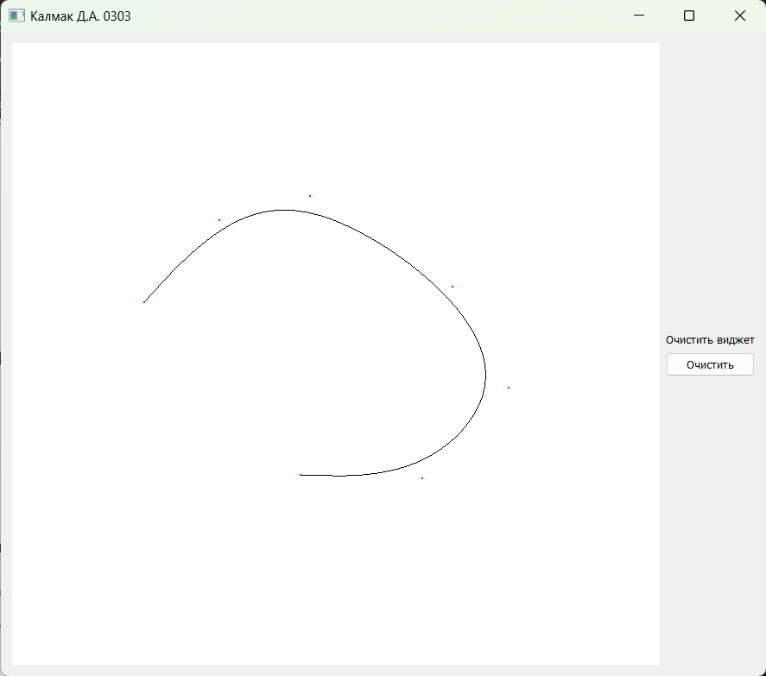

Рисунок 1 – B-сплайн

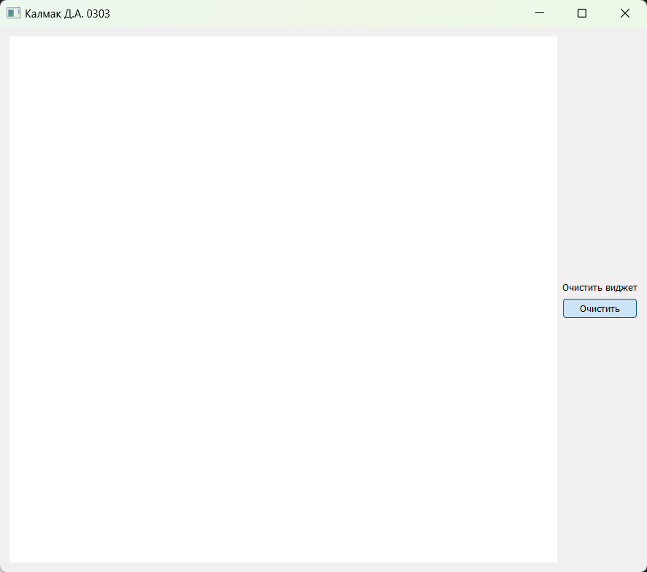

Рисунок 2 – Очистка виджета

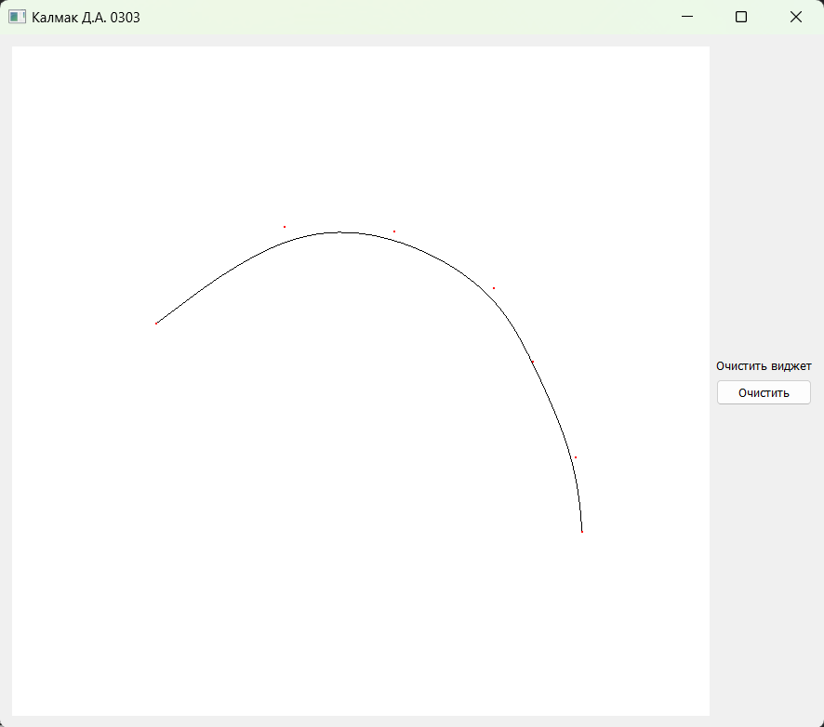

Рисунок 3 – B-сплайн после очистки виджета

## Вывод.

В результате выполнения лабораторной работы была разработана программа, реализующая представление заданного B-сплайна с заданными параметрами.

## ПРИЛОЖЕНИЕ А ИСХОДНЫЙ КОД ПРОГРАММЫ

import math  
import sys  
from OpenGL.GL import *  
from OpenGL.GLU import *  
from PyQt5.QtCore import Qt  
from PyQt5.QtOpenGL import *  
from PyQt5 import QtWidgets  
from PyQt5.QtWidgets import (QWidget, QLabel,  
 QComboBox, QStackedWidget, QSlider, QCheckBox, QPushButton)  
  
  
class mainWindow(QWidget):  
 def __init__(self, parent=None):  
 super(mainWindow, self).__init__()  
 self.stack = QStackedWidget()  
 self.stack.addWidget(glWidgetSpline())  
  
 buttonsLayout = QtWidgets.QVBoxLayout()  
 self.lblclear = QLabel("Очистить виджет", self)  
 self.btnclear = QPushButton("Очистить", self)  
 self.btnclear.clicked.connect(self.update_clear)  
 buttonsLayout.addStretch()  
 buttonsLayout.addWidget(self.lblclear)  
 buttonsLayout.addWidget(self.btnclear)  
 buttonsLayout.addStretch()  
  
 mainLayout = QtWidgets.QHBoxLayout()  
 widgetLayout = QtWidgets.QHBoxLayout()  
 widgetLayout.addWidget(self.stack)  
 mainLayout.addLayout(widgetLayout)  
 mainLayout.addLayout(buttonsLayout)  
 self.setLayout(mainLayout)  
 self.setWindowTitle("Калмак Д.А. 0303")  
  
 def update_clear(self):  
 for i in range(self.stack.__len__()):  
 self.stack.widget(i).clearstatus = True  
 self.stack.widget(i).updateGL()  
  
  
class glWidget0(QGLWidget):  
 def __init__(self, parent=None):  
 QGLWidget.__init__(self, parent)  
 self.setMinimumSize(750, 720)  
 self.w = 480  
 self.h = 480  
 self.xy = []  
 self.clearstatus = False  
  
 def initializeGL(self):  
 glClearColor(1.0, 1.0, 1.0, 0.1)  
 glClearDepth(1.0)  
 glDepthFunc(GL_LESS)  
 glEnable(GL_DEPTH_TEST)  
 glShadeModel(GL_SMOOTH)  
 glMatrixMode(GL_PROJECTION)  
 glLoadIdentity()  
 gluPerspective(45.0, 1, 0.1, 100.0)  
 glMatrixMode(GL_MODELVIEW)  
  
 def paintGL(self):  
 pass  
  
 def resizeGL(self, w, h):  
 self.w = w  
 self.h = h  
 glViewport(0, 0, w, h)  
 glMatrixMode(GL_PROJECTION)  
 glLoadIdentity()  
 aspect = w / h  
 gluPerspective(45.0, aspect, 0.1, 100)  
 glMatrixMode(GL_MODELVIEW)  
  
  
class glWidgetSpline(glWidget0):  
 def paintGL(self):  
 glClear(GL_COLOR_BUFFER_BIT | GL_DEPTH_BUFFER_BIT)  
 glLoadIdentity()  
 glTranslatef(0, 0, -4.0)  
 t = [0.0, 0.1, 0.2, 0.3, 0.4, 0.5, 0.6, 0.7, 0.8, 0.9, 1.0]  
 w = [1, 1, 1, 1, 1, 1, 1]  
 glColor4f(1, 0, 0, 1)  
 glPointSize(2.0)  
 glBegin(GL_POINTS)  
 for i in range(len(self.xy)):  
 glVertex3f(self.xy[i][0], self.xy[i][1], self.xy[i][2])  
 glEnd()  
 glColor4f(0, 0, 0, 1)  
 glPointSize(1.0)  
 if len(self.xy) == 7:  
 x = list(map(list, zip(*self.xy)))[0]  
 y = list(map(list, zip(*self.xy)))[1]  
 z = list(map(list, zip(*self.xy)))[2]  
 xlist = []  
 for i in range(len(t) - 1):  
 ti = t[i]  
 xlist.append(self.q(3, ti, t, x, w))  
 while ti < t[i + 1]:  
 ti += 0.01  
 xlist.append(self.q(3, ti, t, x, w))  
 xlist = xlist[1:len(xlist) - 1]  
 ylist = []  
 for i in range(len(t) - 1):  
 ti = t[i]  
 ylist.append(self.q(3, ti, t, y, w))  
 while ti < t[i + 1]:  
 ti += 0.01  
 ylist.append(self.q(3, ti, t, y, w))  
 ylist = ylist[1:len(ylist) - 1]  
 glBegin(GL_LINE_STRIP)  
 for i in range(len(xlist)):  
 glVertex3f(xlist[i], ylist[i], 0)  
 glEnd()  
  
 if self.clearstatus:  
 glClear(GL_COLOR_BUFFER_BIT | GL_DEPTH_BUFFER_BIT)  
 self.xy = []  
 self.clearstatus = False  
  
 def q(self, k, ti, t, c, w):  
 sum = 0  
 for i in range(len(c)):  
 sum += c[i] * self.n(i, k, ti, t) * w[i]  
 sum2 = 0  
 for i in range(len(c)):  
 sum2 += self.n(i, k, ti, t)  
 if sum2 == 0:  
 return 0  
 return sum / sum2  
  
 def n(self, i, k, ti, t):  
 if k == 0:  
 if t[i] <= ti < t[i+1]:  
 return 1  
 else:  
 return 0  
 else:  
 return (ti - t[i]) / (t[i+k] - t[i]) * self.n(i, k-1, ti, t) + (t[i+k+1] - ti) / (t[i+k+1] - t[i+1]) * self.n(i+1, k-1, ti, t)  
  
 def mousePressEvent(self, event):  
 a = self.w / self.h  
 t = math.tan(45 / 2 * math.pi / 180) * 2  
 xcoef = 4 * a * (t / 2)  
 ycoef = 4 * (t / 2)  
 xpos = (-(self.w / 2) + event.pos().x()) / self.w * 2 * xcoef  
 ypos = -(-(self.h / 2) + event.pos().y()) / self.h * 2 * ycoef  
 if len(self.xy) < 7:  
 self.xy.append([xpos, ypos, 0])  
 print(len(self.xy))  
 self.updateGL()  
 super().mousePressEvent(event)  
  
  
if __name__ == '__main__':  
 app = QtWidgets.QApplication(sys.argv)  
 qWindow = QtWidgets.QMainWindow()  
 window = mainWindow(qWindow)  
 window.show()  
 sys.exit(app.exec_())